

Акционерное общество
«OCTOBANK»

Промежуточная сокращенная
финансовая отчетность
За три месяца, закончившихся 30 июня 2026 года
(непроаудированная)

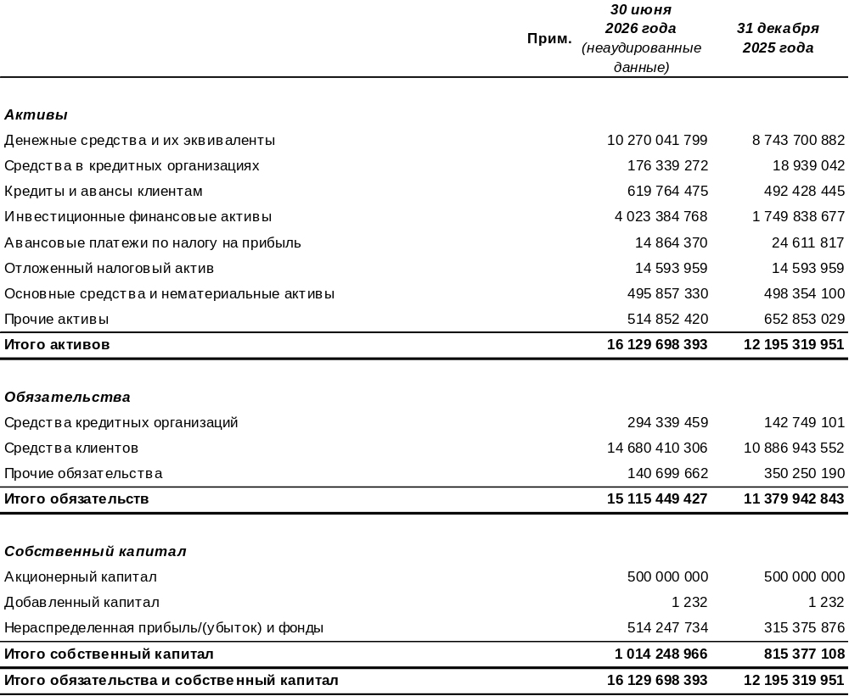

От имени Правления

__________________________________  Турсунов Искандар Бахтинурович  Председатель Правления | ______________________________  Аллаярова Дилрабо Нормаматовна  Главный бухгалтер
17 июля 2026 года
г. Ташкент, Узбекистан

